# چطور از ارزهای دیجیتال مانند بیت کوین در سفر های خارجی استفاده کنیم؟

سفر به کشورهای خارجی همواره با چالش‌های مالی همراه بوده است که با ظهور ارزهای دیجیتال همانند بیت کوین، روش‌های بهینه‌ای برای مدیریت مالی در این سفرها فراهم شد. همانطور که آندریاس آنتونوپولوس به درستی اشاره می‌کند، "بیت کوین پول بدون مرز است." این بدان معناست که بیت کوین از محدودیت‌های جغرافیایی و سیستم‌های بانکی فراتر رفته است. اگر به دنبال کسب اطلاعات بیشتر در رابطه با **استفاده از بیت کوین در سفر** هستید، با ما همراه باشید.

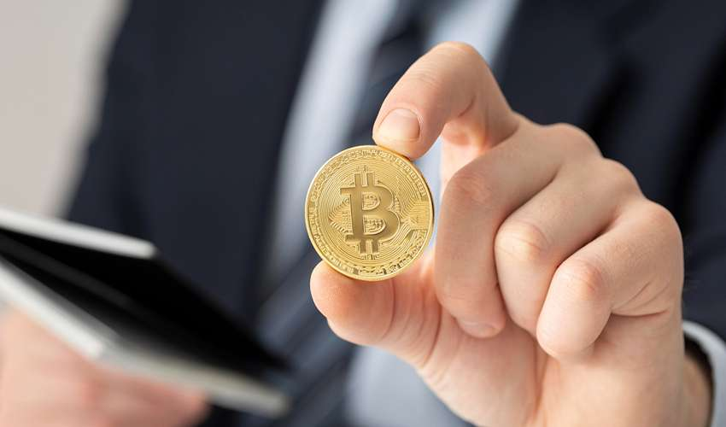

## چرا توصیه می‌شود از بیت کوین برای سفر استفاده کنیم؟

بیت کوین به عنوان یک ارز دیجیتال از پتانسیل قابل‌توجهی برای تسهیل سفرهای خارجی برخوردار است. سیستم‌های بانکی سنتی به زمان زیادی برای انجام تراکنش‌های مالی نیاز دارند؛ درحالی‌که تراکنش‌های بیت کوین بسیار سریع‌تر انجام می‌شوند. به علاوه، بیت کوین به عنوان یک ارز جهانی شناخته می‌شود؛ به همین دلیل هیچ نیازی به تبدیل ارز نخواهید داشت.

## بررسی روش‌های خرج بیت کوین

برای **استفاده از بیت کوین در سفر** لازم است تا با روش‌های خرج کردن آن آشنا شوید که عبارت‌اند از:

**1. کارت‌های کریپتویی**

کاربران با استفاده از کارت‌های کریپتویی همانند Crypto.com می‌توانند ارزهای دیجیتال خود را به ارزهای فیات تبدیل کنند و با پایانه‌های فروشگاهی که کارت ویزا یا مسترکارت را قبول می‌کنند، هزینه‌های خود را بپردازند.

**2. اپلیکیشن‌های پرداخت**

اپلیکیشن‌های پرداخت همانند BitPay به مسافران این امکان را می‌دهند تا با استفاده از ارزهای دیجیتال موجود در کیف پول خود به صورت مستقیم پرداخت را به فروشگاه‌هایی انجام دهند که از این اپلیکیشن‌ها پشتیبانی می‌کنند.

**3. فروشگاه‌های پذیرنده بیت کوین**

برخی از کسب‌وکارها در سراسر جهان به طور مستقیم پرداخت با بیت کوین و سایر ارزهای دیجیتال را می‌پذیرند. وب‌سایت Coinmap (https://coinmap.org/) به خوبی مکان این فروشگاه‌ها، رستوران‌ها و سایر کسب‌وکارهایی که پرداخت با ارزهای دیجیتال را قبول می‌کنند را به شما نشان می‌دهد.

## نکات امنیتی برای استفاده از بیت کوین در سفر

**استفاده از بیت کوین در سفر**، همانند هر فعالیت مالی آنلاین دیگر، نیازمند رعایت نکات امنیتی است که از مهم‌ترین آن‌ها می‌توان به موارد زیر اشاره کرد:

* استفاده از کیف پول امن: انتخاب یک کیف پول امن و معتبر برای نگهداری بیت کوین در طول سفر از اهمیت حیاتی برخوردار است تا از دارایی شما در برابر حملات سایبری محافظت کند.
* استفاده از VPN: از آنجایی که اتصال به اینترنت در مکان‌های عمومی، شما را در معرض خطرات امنیتی قرار می‌دهد، استفاده از VPN می‌تواند از اطلاعات شخصی و تراکنش‌های بیت کوین در برابر حملات جاسوسی محافظت نماید.

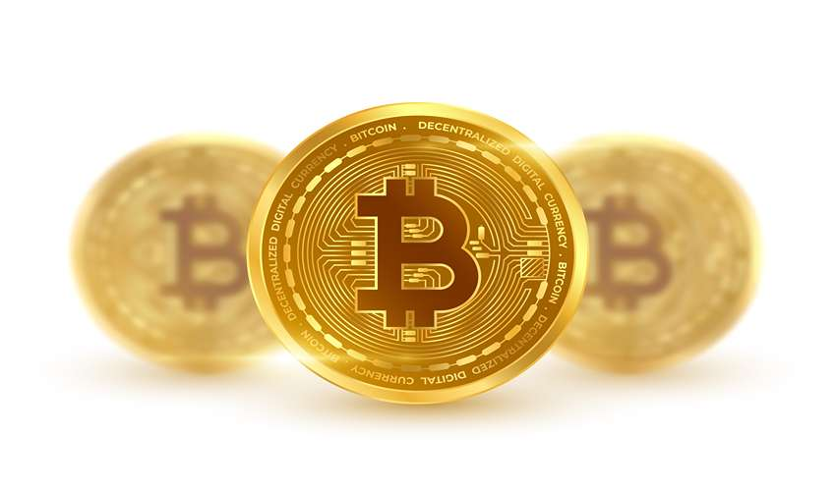

## کتاب پیشنهادی برای درک عمیق از بیت کوین

کتاب "تسلط بر بیت کوین" اثر آندریاس آنتونوپولوس، یک منبع جامع برای افرادی است که می‌خواهند درک عمیقی از بیت کوین داشته باشند و به مفاهیم مهمی همانند بلاک‌چین، امنیت، تراکنش‌ها و غیره تسلط پیدا کنند. با مطالعه این کتاب می‌توانید با اطمینان بیشتری به **استفاده از بیت کوین در سفر** بپردازید.

## جمع بندی

با توجه به مزایایی که پرداخت‌های کریپتویی از قبیل افزایش سرعت تراکنش و عدم نیاز به تبدیل ارز از خود ارائه می‌دهد، استفاده از این روش پرداخت می‌تواند تجربه‌ سفر راحت‌تری را برای شما به ارمغان آورد. پس با استفاده از این پرداخت‌ها دیگر نیاز نیست نگران هزینه‌های اضافی تراکنش‌های بین‌المللی و تبدیل ارزها باشید.